Viernes
25
de septiembre

Primero de Primaria

Matemáticas

Granja de cochinitos

Aprendizaje esperado: Lee, escribe y ordena números naturales hasta 100.

Énfasis: Juntar colecciones concretas para encontrar el total de objetos.

¿Qué vamos a aprender?

Juntarás colecciones concretas para encontrar el total de objetos. Encontrarás el total de una colección a partir de juntar los elementos de otras colecciones.

Para esta sesión, utilizarás: semillas, botones, piedritas, taparoscas, o algún material que tengas a la mano que te sirva para contar, y tu libro de texto de Matemáticas. Primer grado, que puedes consultar en:

https://libros.conaliteg.gob.mx/20/P1MAA.htm#page/1

¿Qué hacemos?

Realizarás una actividad de conteo, para empezar, imagina que hay 10 cochinitos fuera de su corral, como en la siguiente imagen:
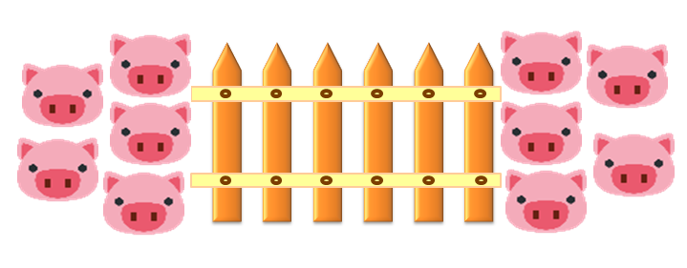

Para meterlos nuevamente a su corral, debes de seguir las siguientes indicaciones, puedes ayudarte de tu material para contar, simulando que son los cochinitos:

- Del lado derecho entraran 2 cochinitos y del lado izquierdo 2 cochinitos,

- Del lado derecho entrarán 4 cochinitos y del lado izquierdo 1 cochinitos

- Del lado derecho entrarán 2 cochinitos y del lado izquierdo 3 cochinitos

- Del lado derecho entrarán 5 cochinitos y del lado izquierdo 5 cochinitos

Pide la ayuda de tu acompañante para dibujar una tabla como la siguiente:

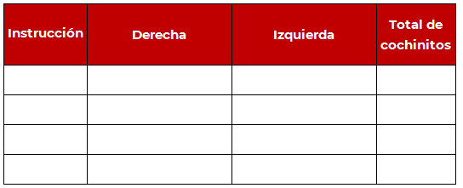

Cómo ejemplo, observa la solución de la primera indicación
- Del lado derecho entraran 2 cochinitos y del lado izquierdo 2 cochinitos, represéntalo en una tabla como la siguiente:

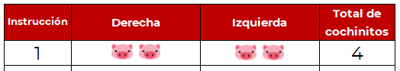

Recuerda que puedes sustituir los cochinitos con semillas, piedritas, o lo que tengas de material para contar, tu tabla final deberá de quedar de la siguiente manera:

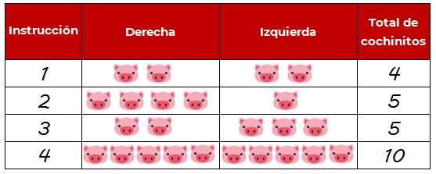

Lo hiciste muy bien, para finalizar la sesión, realiza la última actividad del día. Consulta tu libro de texto Matemáticas en la página 19

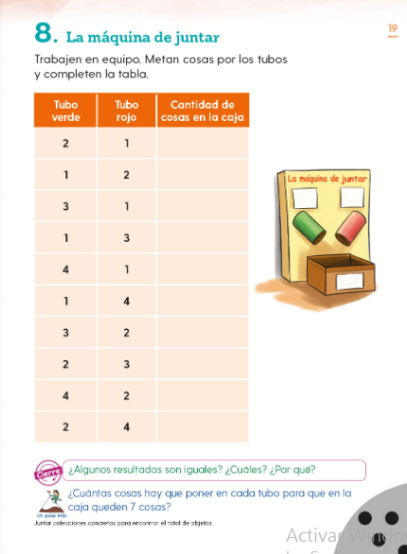

Imagina que tienes una máquina de juntar, cuando en la tabla dice “Tubo verde” coloca tu material de contar del lado derecho, cuando la tabla dice “Tubo rojo” coloca tu material contable, del lado derecho, una vez que tengas tus dos grupos de semillas, piedras o lo que uses para contar, únelos y cuenta el total de semillas.

Por ejemplo, para el primer ejercicio de la tabla:

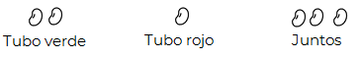
Fuente: Imagen tomada de http://www.ultracoloringpages.com/es/p/semilla-p%C3%A1gina-de-colorear/725ffdd4c3b07d66e451c25757535923

Con apoyo del ejemplo anterior, termina de resolver la tabla. Se trata de usar tu material contable haciendo tus “montoncitos” como se indican en la tabla, para saber cuántas se juntan. Si conoces el resultado anótalo. Sí se te dificulta, puedes pedir ayuda a algún integrante de tu familia.

El Reto de Hoy:

Para el reto de hoy ¡Usaras tus dados! Tira un dado, y el número de puntos que salga, lo representas con tus objetos para contar; tira otro dado y vuelve a representar esa cantidad de puntos. Antes de juntarlos, intenta decir si juntos serán más de 10 o menos de 10 objetos. ¡Ahora júntalos para comprobarlo! Intenta jugar con algún integrante de tu familia.

¡Buen trabajo!

Gracias por tu esfuerzo.

Para saber más
Lecturas

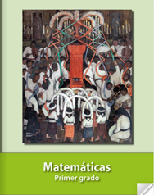
https://libros.conaliteg.gob.mx/20/P1MAA.htm

